【動作確認済みのゲーム機】
【付属品欠品のゲーム機】
【動作未確認のゲーム機】
【ジャンク品のゲーム機】

この上記４点が、仕入れ対象となります。
ゲーム機の仕入れジャンルを、順に解説していきます。

【動作確認済みのゲーム機】
動作確認済みのゲーム機とは、店舗側がゲーム機の動作確認を行い、店舗で販売をしているゲーム機の事です。

【付属品欠品のゲーム機】
付属品欠品のゲーム機とは、店舗側がゲーム機の動作確認を行っていますが、本来付属している周辺機器などが欠品している状態で販売している事です。

【動作未確認のゲーム機】
動作未確認のゲーム機とは、店舗側で動作確認を行ってなく、そのまま販売されている事です。

【ジャンク品のゲーム機】
ジャンク品とは、動作未確認であったり、壊れているゲーム機の事をいいます。

すべての付属品が揃い、動作確認済みのゲーム機を仕入れる方は多いのですが、それ以外の商品を仕入れ対象に入れている方は、非常に少ないです。

－１３－
動作未確認のゲーム機など一見難しく思いがちですが、
自分で動作確認を行えば良いのです。

付属品欠品のゲーム機は、
付属品を揃え販売していきます。

基本は、「すぐに遊べるセット」として、Ａｍａｚｏｎで販売を行っていきます。

すぐに遊べるセットとは、
付属品が必要最低限揃い、
購入され商品が届いてすぐに遊べる状態の事を言います。

せどりの基本は、より安く仕入れる事です。

安く仕入れることにより、利益をより増やしていきます。
その安く仕入れる方法が、紹介した各ゲーム機なのです。

- ＡｍａｚｏｎＦＢＡを利用する５つのメリット

ＡｍａｚｏｎＦＢＡとは、Ａｍａｚｏｎでの販売を行う為のサービスの一つです。商品が購入され、購入者に商品を発送する際など、Ａｍａｚｏｎが代理して発送してくれます。

今回は、ＦＢＡを利用するにあたって、５つのメリットを解説します。
－１４－
【メリットその１ 商品がよく売れる】

自己発送に比べ、ＦＢＡを利用する事で商品の売れ行きが断然違います。

自己発送では、なかなか売れなかった商品が、
ＦＢＡを利用する事により、すぐに売れるのです。

なぜ、ＦＢＡを利用すると売れるのかというと、
Ａｍａｚｏｎプライムが関係してきます。

Ａｍａｚｏｎプライムとは、購入者側が年会費３，９００円をを払う事により、お急ぎ便やお届け日時指定便を追加料金なしで無制限に使えるほか、
Kindleオーナーライブラリーを利用できる会員制プログラムです。

Ａｍａｚｏｎプライム会員は、
対象商品のお急ぎ便・お届け日時指定便を無料で利用できるのです。

出品者が、ＦＢＡを利用する事でＡｍａｚｏｎプライムの対象者商品となります。

商品ページに、Ａｍａｚｏｎプライム商品と
Ａｍａｚｏｎプライム対象商品ではない商品は区別されています。

Ａｍａｚｏｎプライム対象商品 Ａｍａｚｏｎプライム対象外商品
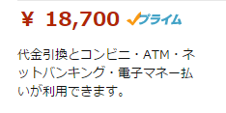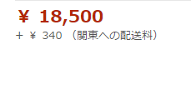
このように、商品ページでは区別されます。
－１５－
結果、購入者側は早く商品が欲しいので、
お急ぎ便・日時指定便が無料で利用できるＡｍａｚｏｎプライム対象商品を購入するのです。

【メリット２ 自己発送より高く売れる】

まずはこちらを見て下さい。
Ａ↴
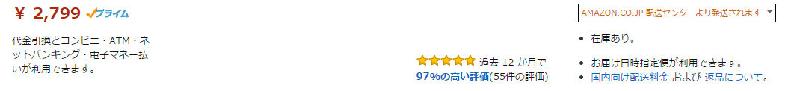

Ｂ↴

ＦＢＡを利用している商品は「Ａ」 ＦＢＡを利用していない商品が「Ｂ」

ＡとＢの違いとは、画面右上に
『AMAZON.CO.JP配送センターより発送されます』
と記載されています。

『AMAZON.CO.JP配送センターより発送されます』とは、
Ａｍａｚｏｎが代理でＡｍａｚｏｎの倉庫から購入者側に発送してくれるという事です。

Ｂには、『AMAZON.CO.JP配送センターより発送されます』は記載されていません。

Ｂは、自己発送の方の商品ページです。
－１６－
自己発送の場合は、自分で梱包をし、
商品にあったダンボールに入れ、発送を行います。

購入者側の意見として、自己発送の場合、
「いつ商品が届くかわからない」「綺麗に梱包はされているのだろうか？」と
不安があります。

しかし、ＦＢＡを利用している商品は、日時指定などが出来、
Ａｍａｚｏｎがしっかり梱包をしてくれるので、安心して購入ができるのです。

Ａｍａｚｏｎというブランド力です。

次に重要なポイントは、金額です。

Ａの商品の金額は、Ｂの商品より高く販売されています。その差は、６１９円

『AMAZON.CO.JP配送センターより発送されます』という記載を見る購入者側は、金額より確実に安全・安心な、Ａｍａｚｏｎからの発送を選ぶのです。

ＦＢＡを利用している商品は、決算方法など様々な方法が選択でき、
お急ぎ便など購入者側にたくさんのメリットがあるので、

結果、購入者側に
『AMAZON.CO.JP配送センターより発送されます』という安心感を与え、
自己発送の商品より、ＦＢＡを利用する商品を購入するのです。

－１７－
【メリットその３ 面倒な発送をしなくて良い】

購入者に、自己発送での発送を行うと、ものすごく気を使います。

発送に使うダンボールは、本当に頑丈か？
この梱包方法で、商品が破損しないか？

など、きりがないほど不安要素が出てきます。

１日１個売れたとして、１個発送するのは、さほど苦ではありませんが、
一日３個も４個も売れ始めると、毎日発送だけで追われてしまいます。

発送する時間を短縮する事が出来れば、今まで発送にあてていた時間を、
仕入れ時間などにあてる事が可能になるのです。

ＦＢＡ倉庫に商品を送るだけで、後はＡｍａｚｏｎが梱包などを代理で行い、購入者に発送してくれるので、とても楽になります。結果、

面倒な発送をしなくてよいのです。
【メリットその４ 在庫保管をしなくて良い】

在庫の数とは、売上に比例し、売上を上げる為には在庫の数を増やさなければいけません。

－１８－
在庫の数が、１０個くらいの数だと自宅保管してもさほど邪魔にはならない。しかし、在庫の数が１００個２００個と増えていくとどうだろう？

自宅の足場がなくなるのは当然の結果です。
ＦＢＡを利用する事により、Ａｍａｚｏｎが管理する、
倉庫で在庫を保管してもらえます。

【メリットその５ 配送料の節約】

商品が売れても自己発送の場合、
発送の際にかかる送料で利益がなくなる事があります。

１個の商品が売れる事により、１個に対して送料がかかります。

地区にもよりますが、１個の商品を発送するだけで、
１０００円かかるとしたら、１０個発送すると１万円もかかるのです。

しかし、ＦＢＡを利用する事により、送料はＡｍａｚｏｎが負担してくれます。
自宅からＡｍａｚｏｎの倉庫に送る際の送料のみかかるだけです。

１０個の商品を、まとめてＡｍａｚｏｎ倉庫に送れば、
１回分の送料１０００円だけしかかかりません。
その時点で、送料の差額が９０００円もあるのです。

ＦＢＡを利用し、送料を押さえる事により、
利益を最大化する事が可能なのです。
結果、ＦＢＡを利用する事で、
時間の短縮、利益の最大化が可能になります。

－１９－
◆第二章◆～はじめの目標は月収１０万円～
- 月収１０万円を達成する為に必要な事は？

月収１０万円を稼ぐ為に一番大切な事は、

「行動する事」

これが一番重要になってきます。

２４時間、横に寝転がっていても１０万円どころか、
１円たりとも稼ぐ事は不可能です。

よく「稼ぐ為には行動しなさい」と言います。

しかし、何を行動したら良いかわかないのが現状です。
今後月収１０万円を稼ぐ為の、具体的な行動を解説していきます。

【行動その１】
わからない事は、すぐに聞く！
ことわざで、このような言葉があります。

「聞くは一時の恥 聞かぬは一生の恥」

－２０－
わからない事を聞くという行動は、最大の近道です。
これから、ゲーム機せどりをしていくのですが、
はじめはわからない事ばかりだと思います。

自らわからない事を考える事も必要ですが、
考えてもわからない事をそのままにしておくと、
同じ場面に遭遇した時に対処ができません。

わからない事を聞く方と、聞かないでそのままにする方では、
当然差がつきます。

わからない事は、遠慮せずに聞いて下さい。
その行動が、最大の近道なのですから。

【行動その２】

やらないといけない事は、後回しにしない！

誰でも、きつい道より、楽な道に行きたいのは当然です。

せどりは、仕入れ→出品→販売→発送という流れで成り立ちます。

仕入れの段階で、今日は時間がないから、また今度仕入れに行こうという事をすると当然、出品も出来ず、売上すら上がりません。

一つの甘えから、多くの事を失う事になります。
子供の頃に、お母さんに部屋の片付けをしなさいと言われませんでしたか？
－２１－
当時僕は、めんどくさかったので明日片付けるからと言っていました。

明日片付ける時間があるのなら、
今片付けて、明日片付ける時間を別の事に回せば、他の事が出来るのです。

せどりも一緒です。

明日に回した仕入れを、今行く事により、
明日出品作業ができ、より早く販売ができるのです。

販売ができれば、また仕入れて、販売する、
そのサイクルを作る事が重要なのです。

後回しにする事で、売れるはず
だった商品も売れません。

やると決めた事は、１日でも早く行動しましょう。

上記の行動を意識するだけで、月収１０万円を稼ぐ事は十分可能です。
ガンガン行動してもらい、最短で月収１０万円を稼いでいただきます。

－２２－
- ゲーム機の出品から売れるまでの期間

ゲーム機の出品から販売までの期間を解説していきます。

ゲーム機とは、ゲームで遊ぶ為に必要な、本体の事を言います。
代表的な、ゲーム機を例に上げて解説していきます。

※日別の売れ行きのグラフは、赤枠内「出費者数」を示します。

【例１ スーパーファミコン】
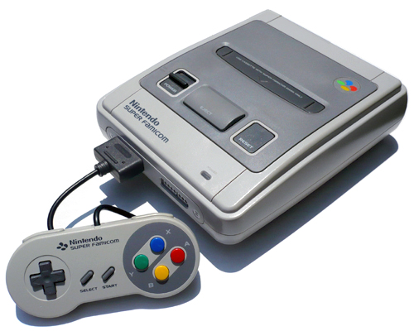

スーパーファミコンとは、１９９０年に任天堂が発売した家庭用ゲーム機です。略称として、スーファミ・ＳＦＣなどと呼ばれています。

ＳＦＣは、Ａｍａｚｏｎベストセラーランキング、
ゲーム（ソフト含む）第３４８位という状況です。

１９９０年に発売されましたが、まだまだ人気のあるゲーム機本体です。

ＳＦＣの、日別の売れ行きを見てみると、売れ行きのすごさがわかるはずです。

－２３－
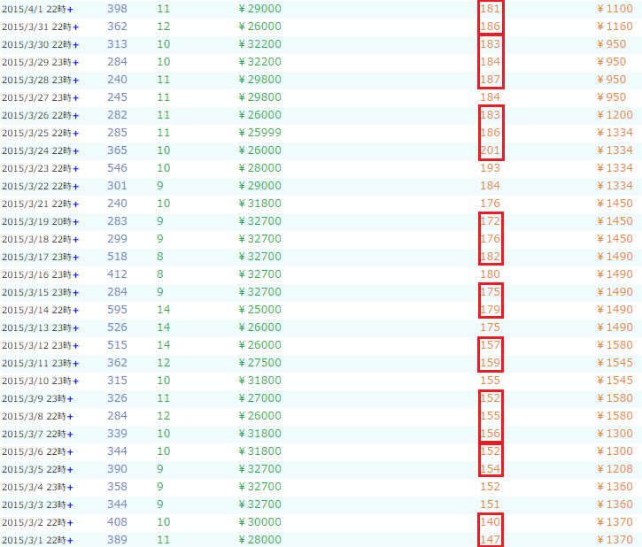
※２０１５年３月１日～４月１日までのデータ

１カ月の間で、１日２個から５個は確実に売れている事が、このグラフからわかります。

このデータからわかる事は、出品してから、
早くて１日で売れ、遅くても１週間以内には確実に売れる事がわかります

－２４－
【例２ 任天堂６４】
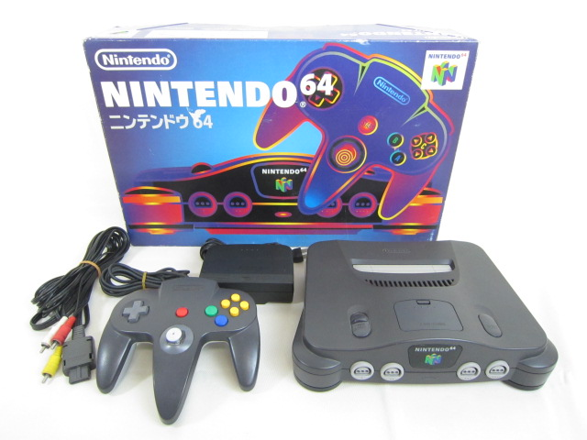
任天堂６４は、１９９６年に任天堂が発売した、家庭用ゲーム機です。
略称として、６４（ロクヨン）、Ｎ６４などと呼ばれています。
任天堂６４は、４人プレイが可能で、ＳＦＣと同様人気の高いゲーム機です。
Ａｍａｚｏｎベストセラー商品ランキングでは、ゲーム（ソフト含む）で、４２２位という状況です。日別の売れ行きを見て下さい。

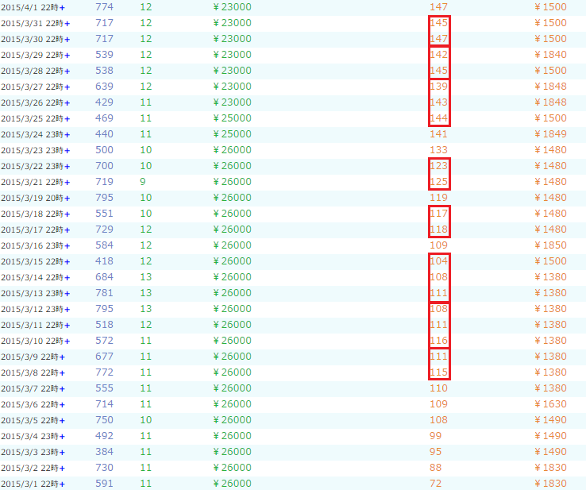
※２０１５年３月１日～４月１日までのデータ
－２５－
任天堂６４も、かなりのペースで売れている事がわかります。

１カ月の間で、１日１個から２個は売れているという事になります。
出品して、早くて２日、遅くて１週間以内には売れます。

【例３ セガサターン（グレー）】
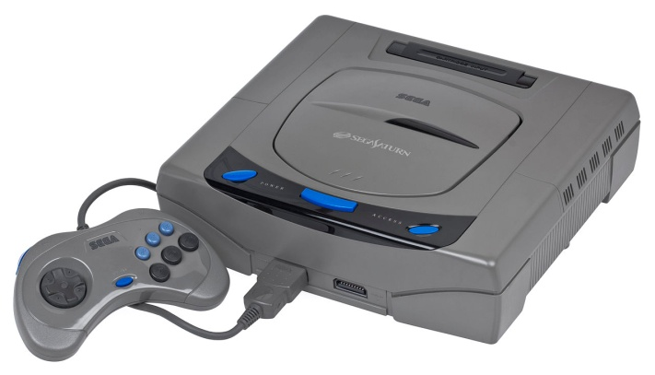

セガサターンは、セガが１９９４年に発売した、家庭用ゲーム機です。
略称として、セガ、ＳＳなどと呼ばれています。

セガサターンは、グレーの他にミストグレなど色が違うものもあります。
日別の売れ行きを見て下さい。

－２６－
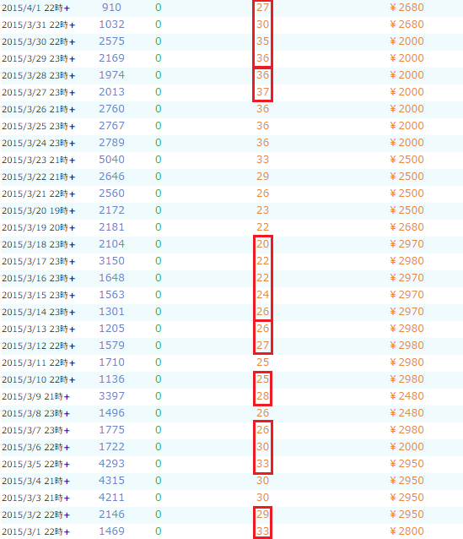
※２０１５年３月１日～４月１日までのデータ

売れ行きを見ると、３日に１個は売れている事がわかります。出品してから、早くて３日以内、遅くても１週間以内には売れていきます。

－２７－
【例４ ゲームボーイ カラー（クリア）】

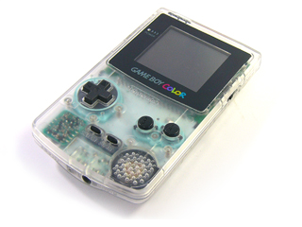
ゲームボーイカラーは、１９９８年に任天堂が発売した、携帯用ゲーム機です。
ゲームボーイカラーは、本体のカラーがバリエーション豊富です。
カラーによって、売れ行きも、販売値も違います。

日別の売れ行きを見て下さい。
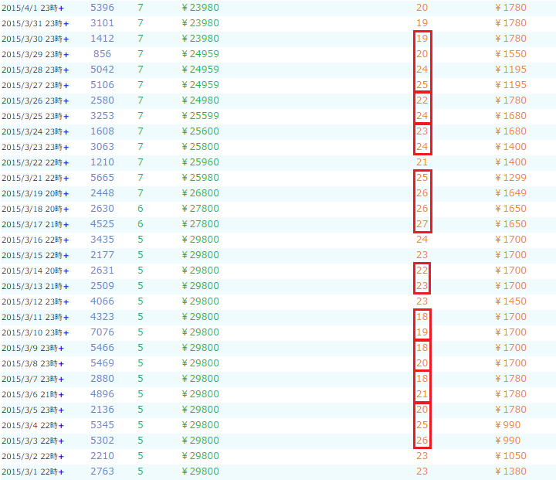
※２０１５年３月１日～４月１日までのデータ

かなりのペースで売れている事がわかります。２日に１個は売れている。
出品して、早くて２日、遅くても１週間以内には売れます。
－２８－
【例５ ゲームボーイアドバンスＳＰ（プラチナシルバー）】
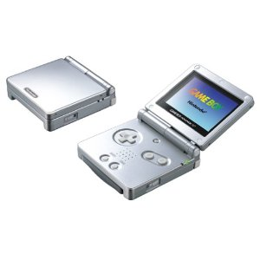
ゲームボーイアドバンスＳＰは、２００３年に任天堂が発売した、
携帯用ゲーム機です。本体を折りたたみ型にし、携帯性と、
液晶画面の保護を高めたゲーム機です。
まだまだ人気の高い携帯用ゲーム機である。
カラーバリエーションも豊富です。
日別の売れ行きを見て下さい。
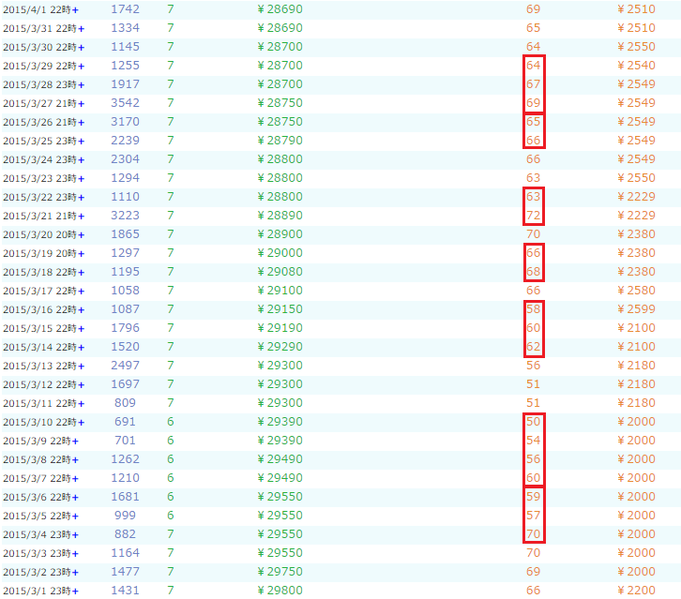
※２０１５年３月１日～４月１日までのデータ

－２９－
２日に１個は売れている事がわかります。
出品して、早くて２日、遅くても１週間以内には売れていきます。

例をいくつか上げましたが、紹介したゲーム機はほんの一部です。

どのゲーム機も、出品してから１日、
遅くても２週間以内には、売れていきます。

２週間以内には、売れていくので、

基本不良在庫を
抱える事はありません。

仕入れをしても、売れ残る事がないのです。

- 利益のある商品のリピート販売

先ほど、出品してから販売までの期間を解説しました。

ゲーム機は、早くて１日、遅くても２週間以内には、売れていきます。

ゲーム機販売の仕組みは、売れた商品を、

１カ月の間で何度も販売していきます。
利益の取れる商品は決まっています。

